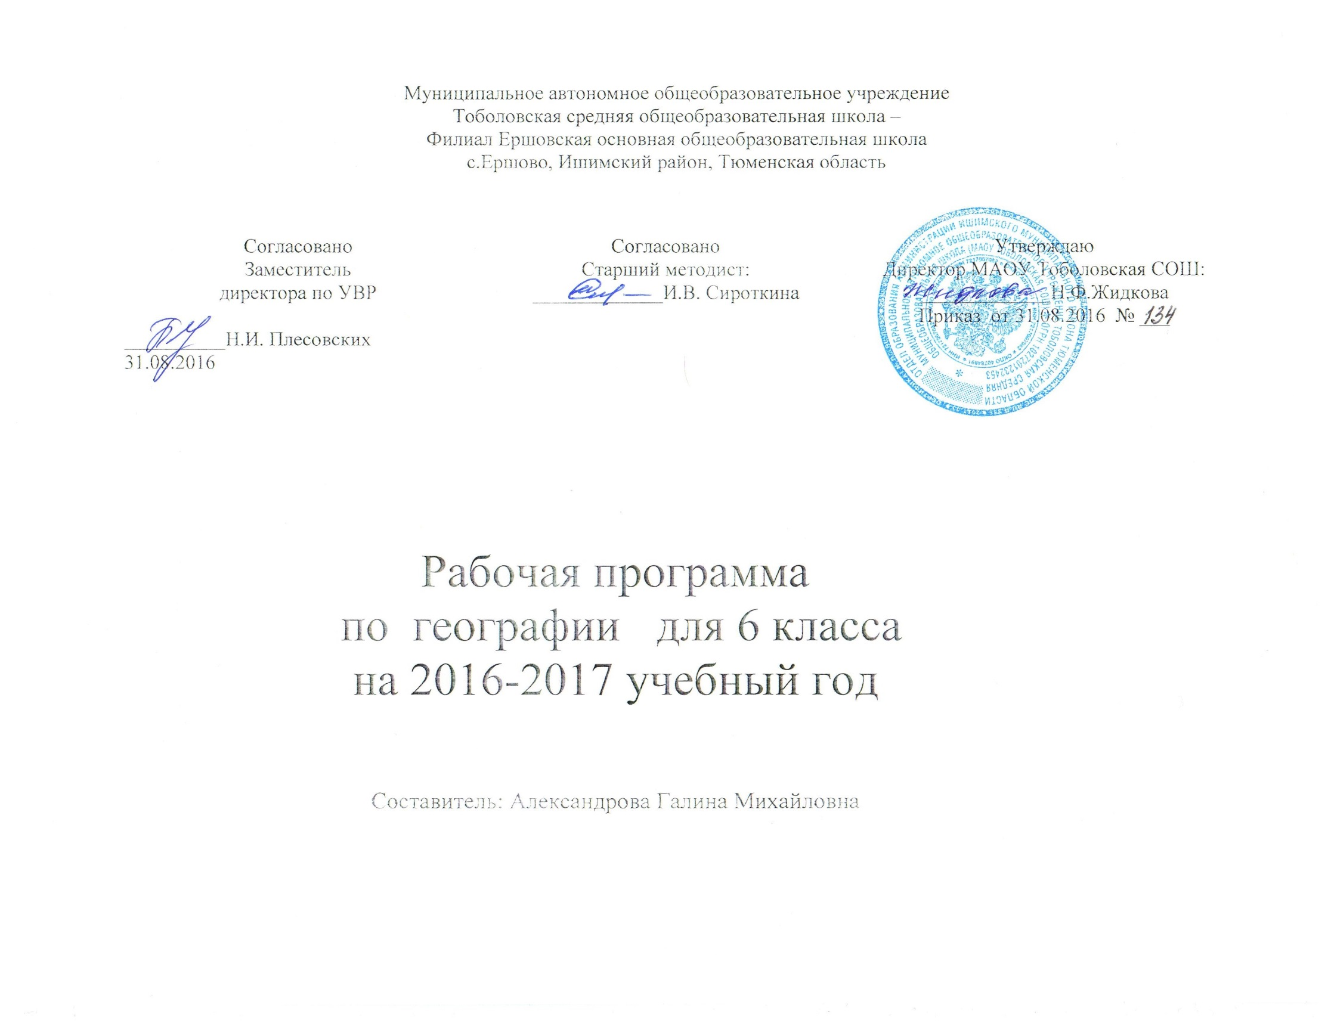Пояснительная записка

Программа разработана на основе Федерального закона Российской Федерации от 29 декабря 2012 г. № 273-ФЗ «Об образовании в Российской Федерации», примерной программы по географии Федерального государственного образовательного стандарта основного общего образования (Утвержден приказом Министерства образования и науки Российской Федерации от «17» декабря 2010 г. № 1897, приказа Министерства образования и науки РФ от 29 декабря 2014 г. № 1644 "О внесении изменений в приказ Министерства образования и науки Российской Федерации от 17 декабря 2010 г. № 1897 «Об утверждении федерального государственного образовательного стандарта основного общего образования», Фундаментального ядра содержания общего образования / под ред. В. В. Козлова, А.М. Кондакова и авторской программы Бариновой И.И., Герасимовой Т.П. В ней также учитываются основные идеи и положения программы развития и формирования универсальных учебных действий для основного общего образования, преемственность с программой начального общего образования.

Общая характеристика учебного предмета.

Цель изучения географии в 6 классе - развитие географических знаний,
умений, опыта творческой деятельности и эмоционально ценностного отношения к миру, необходимых для усвоения географии в средней школе и понимания закономерностей и противоречий развития географической оболочки.
При изучении учебного предмета решаются следующие задачи:
- формирование представлений о единстве природы, объяснение простейших взаимосвязей процессов и явлений природы, ее частей;
- формирование представлений о структуре, развитии во времени и пространстве основных геосфер, об особенностях их взаимосвязи на планетарном, региональном и локальном уровнях;
- развитие представлений о разнообразии природы и сложности протекающих в ней процессов;
- развитие представлений о размещении природных и социально-экономических объектов;
- развитие элементарных практических умений при работе со специальными приборами и инструментами, картой, глобусом, планом местности для получения необходимой географической информации;
- развитие понимания воздействия человека на состояние природы и следствий взаимодействия природы и человека;
- развитие понимания разнообразия и своеобразия духовных традиций народов, формирование и развитие личностного отношения к своему населенному пункту как части России;
- развитие чувства уважения и любви к своей малой родине через активное познание и сохранение родной природы, ответственного поведения в ней, а также здоровья учащихся.
Общая характеристика предмета
При изучении географии в 6 классе начинается формирование географической культуры и обучение географическому языку; изучая его, учащиеся овладевают первоначальными представлениями, понятиями, причинно – следственными связями, а также умениями, связанными с использованием источников географической информации, прежде всего, карты. Большое внимание уделяется изучению своей местности для накопления представлений (знаний), которые будут использоваться в дальнейшем.

Место учебного предмета в учебном плане
Программа рассчитана на 34 часов (1 час в неделю). В соответствии с базисным учебным (образовательным) планом географии на ступени основного общего образования предшествует предмет «Окружающий мир», включающий определенные географические сведения. По отношению к географии данный предмет является пропедевтическим. В свою очередь, содержание географии в основной школе является базой для изучения общих географических закономерностей, теорий, законов, гипотез в старшей
школе. Таким образом, содержание предмета в основной школе представляет собой базовое звено в системе непрерывного географического образования.

Результаты освоения учебного предмета
Метапредметные результаты обучения
Учащийся должен уметь:
-ставить учебную задачу под руководством учителя;
-планировать свою деятельность под руководством учителя;
-работать в соответствии с поставленной учебной задачей;
-работать в соответствии с предложенным планом;
-участвовать в совместной деятельности;
-сравнивать полученные результаты с ожидаемыми;
-оценивать работу одноклассников;
-выделять главное, существенные признаки понятий;
-определять критерии для сравнения фактов, явлений, событий, объектов;
-сравнивать объекты, факты, явления, события по заданным критериям;
-высказывать суждения, подтверждая их фактами;
-классифицировать информацию по заданным признакам;
-искать и отбирать информацию в учебных и справочных пособиях, словарях;
-работать с текстом и нетекстовыми компонентами;
-классифицировать информацию;
-создавать тексты разных типов (описательные, объяснительные) и т. д.

Личностные результаты обучения
Учащийся должен обладать:
-ответственным отношением к учению, готовностью и способностью к саморазвитию и самообразованию на основе мотивации к обучению и познанию;
-опытом участия в социально значимом труде;
-осознанным, уважительным и доброжелательным отношением к другому человеку, его мнению;
-коммуникативной компетентностью в общении и сотрудничестве со сверстниками в процессе образовательной,
-общественно полезной, учебно-исследовательской, творческой деятельности;
-пониманием ценности здорового образа жизни;
-основами экологической культуры.
Достижение личностных результатов оценивается на качественном уровне (без отметки). Сформированность метапредметных и предметных умений оценивается в баллах по результатам текущего, тематического и итогового контроля, а также по результатам выполнения практических работ.
Предметные результаты обучения
Учащийся должен уметь:
-называть методы изучения Земли;
-называть основные результаты выдающихся географических открытий и путешествий;
-объяснять значение понятий: «Солнечная система», «планета», «тропики», «полярные круги», «параллели», «меридианы»;
-приводить примеры географических следствий движения Земли;
-объяснять значение понятий: «градусная сеть», «план местности», «масштаб», «азимут», «географическая карта»;
-называть масштаб глобуса и показывать изображения разных видов масштаба на глобусе;
-приводить примеры перевода одного вида масштаба в другой;
-находить и называть сходство и различия в изображении элементов градусной сети на глобусе и карте;
-читать план местности и карту;
-определять (измерять) направления, расстояния на плане, карте и на местности;
-производить простейшую съемку местности;
-классифицировать карты по назначению, масштабу и охвату территории;
-ориентироваться на местности при помощи компаса, карты и местных предметов;
-определять (измерять) географические координаты точки, расстояния, направления, местоположение географических объектов на глобусе;
-называть (показывать) элементы градусной сети, географические полюса, объяснять их особенности;
-объяснять значение понятий: «литосфера», «рельеф», «горные породы», «земная кора», «полезные ископаемые», «горы», «равнины», «гидросфера», «Мировой океан», «море», «атмосфера», «погода», «климат», «воздушная масса», «ветер», «климатический пояс», «биосфера», «географическая оболочка», «природный комплекс», «природная зона»;
-называть и показывать основные географические объекты;
работать с контурной картой;
-называть методы изучения земных недр и Мирового океана;
-приводить примеры основных форм рельефа дна океана и объяснять их взаимосвязь с тектоническими структурами;
-определять по карте сейсмические районы мира, абсолютную и относительную высоту точек, глубину морей;
-классифицировать горы и равнины по высоте, происхождению, строению;
-объяснять особенности движения вод в Мировом океане,
особенности строения рельефа суши и дна Мирового океана,
-особенности циркуляции атмосферы;
-измерять (определять) температуру воздуха, атмосферное давление, направление ветра, облачность, амплитуды температур, среднюю температуру воздуха за сутки, месяц;
-составлять краткую характеристику климатического пояса, гор, равнин, моря, реки, озера по плану;
-описывать погоду и климат своей местности;
-называть и показывать основные формы рельефа Земли, части Мирового океана, объекты вод суши, тепловые пояса, климатические пояса Земли;
называть меры по охране природ;
-рассказывать о способах предсказания стихийных бедствий;
-приводить примеры стихийных бедствий в разных районах Земли;
-составлять описание природного комплекса;
-приводить примеры мер безопасности при стихийных бедствиях.

Содержание учебного предмета
Введение (1 ч)
Открытие, изучение и преобразование Земли. Как человек открывал Землю. Изучение Земли человеком. Современная география.
Земля— планета Солнечной системы. Земля — планета Солнечной системы. Вращение Земли. Луна. Предметные результаты обучения
Виды изображений поверхности Земли (9 ч)
ПЛАН МЕСТНОСТИ (4 ч)
Понятие о плане местности. Что такое план местности? Условные знаки.
Масштаб. Зачем нужен масштаб? Численный и именованный масштабы. Линейный масштаб. Выбор масштаба.
Стороны горизонта. Ориентирование. Стороны горизонта. Способы ориентирования на местности. Азимут. Определение направлений по плану.
Изображение на плане неровностей земной поверхности.
Рельеф. Относительная высота. Абсолютная высота. Горизонтали (изогипсы). Профиль местности.
Составление простейших планов местности. Глазомерная съемка. Полярная съемка. Маршрутная съемка.
Практикумы. 1. Изображение здания школы в масштабе.
2. Определение направлений и азимутов по плану местности. 3. Составление плана местности методом маршрутной съемки.
ГЕОГРАФИЧЕСКАЯ КАРТА (5 ч)
Форма и размеры Земли. Форма Земли. Размеры Земли. Глобус — модель земного шара.
Географическая карта. Географическая карта — изображение Земли на плоскости. Виды географических карт. Значение географических карт. Современные географические карты.
Градусная сеть на глобусе и картах. Меридианы и параллели. Градусная сеть на глобусе и картах.
Географическая широта. Географическая широта. Определение географической широты.
Географическая долгота. Географические координаты.
Географическая долгота. Определение географической долготы. Географические координаты.
Изображение на физических картах высот и глубин.
Изображение на физических картах высот и глубин отдельных точек. Шкала высот и глубин.
Практикумы. 4. Определение географических координат объектов и объектов по их географическим координатам.
Строение Земли. Земные оболочки (22 ч)
ЛИТОСФЕРА (5 ч)
Земля и ее внутреннее строение. Внутреннее строение Земли. Земная кора. Изучение земной коры человеком. Из чего состоит земная кора? Магматические горные порода. Осадочные горные породы. Метаморфические горные породы.
Движения земной коры. Вулканизм. Землетрясения. Что такое вулканы? Горячие источники и гейзеры. Медленные вертикальные движения земной коры. Виды залегания горных пород.
Рельеф суши. Горы. Рельеф гор. Различие гор по высоте.
Изменение гор во времени. Человек в горах.
Равнины суши. Рельеф равнин. Различие равнин по высоте. Изменение равнин по времени. Человек на равнинах.
Рельеф дна Мирового океана. Изменение представлений
о рельефе дна Мирового океана. Подводная окраина материков. Переходная зона. Ложе океана. Процессы, образующие рельеф дна Мирового океана.
Практикумы. 5. Составление описания форм рельефа.
ГИДРОСФЕРА (6 ч)
Вода на Земле. Что такое гидросфера? Мировой круговорот воды.
Части Мирового океана. Свойства вод океана. Что такое Мировой океан? Океаны. Моря, заливы и проливы. Свойства океанической воды. Соленость. Температура.
Движение воды в океане. Ветровые волны. Цунами. Приливы и отливы. Океанические течения.
Подземные воды. Образование подземных вод. Грунтовые и межпластовые воды. Использование и охрана подземных вод.
Реки. Что такое река? Бассейн реки и водораздел. Питание и режим реки. Реки равнинные и горные. Пороги и водопады. Каналы. Использование и охрана рек.
Озера. Что такое озеро? Озерные котловины. Вода в озере. Водохранилища.
Ледники. Как образуются ледники? Горные ледники. Покровные ледники. Многолетняя мерзлота.
Практикумы. 6. Составление описания внутренних вод.
АТМОСФЕРА (7 ч)
Атмосфера: строение, значение, изучение. Атмосфера — воздушная оболочка Земли. Строение атмосферы. Значение атмосферы. Изучение атмосферы.
Температура воздуха. Как нагревается воздух? Измерение температуры воздуха. Суточный ход температуры воздуха. Средние суточные температуры воздуха. Средняя месячная температура. Средние многолетние температуры воздуха. Годовой ход температуры воздуха. Причина изменения
температуры воздуха в течение года.
Атмосферное давление. Ветер. Понятие об атмосферном давлении. Измерение атмосферного давления. Изменение атмосферного давления. Как возникает ветер? Виды ветров. Как определить направление и силу ветра? Значение ветра.
Водяной пар в атмосфере. Облака и атмосферные осадки. Водяной пар в атмосфере. Воздух, насыщенный и не насыщенный водяным паром. Относительная влажность. Туман и облака. Виды атмосферных осадков. Измерение количества атмосферных осадков. Причины, влияющие на количество осадков.
Погода и климат. Что такое погода? Причины изменения погоды. Прогноз погоды. Что такое климат? Характеристика климата. Влияние климата на природу и жизнь человека.
Причины, влияющие на климат. Изменение освещения и нагрева поверхности Земли в течение года. Зависимость климата от близости морей и океанов и направления господствующих ветров. Зависимость климата от океанических течений. Зависимость климата от высоты местности над уровнем моря и рельефа.
Практикумы. 7. Построение графика хода температуры и вычисление средней температуры. 8. Построение розы ветров. 9. Построение диаграммы количества осадков по многолетним данным.
БИОСФЕРА. ГЕОГРАФИЧЕСКАЯ ОБОЛОЧКА (4 ч)
Разнообразие и распространение организмов на Земле. Распространение организмов на Земле. Широтная зональность. Высотная поясность. Распространение организмов в Мировом океане. Многообразие организмов в морях и океанах. Изменение состава организмов с глубиной. Влияние морских организмов на атмосферу.
Природный комплекс. Воздействие организмов на земные оболочки. Почва. Взаимосвязь организмов. Природный комплекс. Географическая оболочка и биосфера.
Практикумы. 10. Составление характеристики природного
комплекса (ПК).
НАСЕЛЕНИЕ ЗЕМЛИ (3 ч)
Население Земли. Человечество — единый биологический вид. Численность населения Земли. Основные типы населенных пунктов. Человек и природа. Влияние природы на жизнь и здоровье человека. Стихийные природные явления.

Учебно- тематический план.
№ п\п | Наименование разделов и тем | Всего часов | В том числе на:
№ п\п | Наименование разделов и тем | Всего часов | практические работы | контрольные работы
1 | Введение | 1
2 | Виды изображения земной поверхности | 9 | 4 | 1
3 | Строение Земли. Земные оболочки. | 21 | 6 | 3
4 | Население Земли | 3 | -
 | Итого | 34 | 10 | 4

Учебно- методическое и материально- техническое обеспечение образовательного процесса.
Учебно- методический комплекс.
Учебная программа | Учебник | Учебное пособие для учащихся | Методические пособия для учителя | Мониторинговый  инструментарий
1. Рабочая программа основного общего образования по географии 5—9 классы авторы И. И. Баринова, В. П. Дронов, И. В. Душина, В. И. Сиротин, издательство Дрофа. 2012г; | 1. География. Начальный курс. 6 класс. Учебник. Вертикаль. ФГОС, 2013 г.  Герасимова Т.П., Неклюкова Н.П. | 1. Карташева Т.А., Курчина С.В. География. Начальный курс. 6 класс. Рабочая тетрадь к учебнику Т.П. Герасимовой, Н.П. Неклюковой «География. Начальный курс. 6 класс». С тестовыми заданиями ЕГЭ. Вертикаль. ФГОС, 2013 г.  2. Душина И.В.Атлас. Начальный курс географии. 6 класс. С комплектом контурных карт и заданиями к ГИА. ФГОС, 2014 г. | 1. Громова Т.П. Методическое пособие к учебнику Т. П. Герасимовой, Н. П. Неклюковой "География. Начальный курс. 6 класс, дрова,2014г. | - 1. Баранчиков Е.В. География. 6 класс. Сборник заданий и упражнений к учебнику Т.П. Герасимовой, Н.П. Неклюковой "География. Начальный курс. 6 класс". ФГОС, 2013 г.

Список литературы.
Для учителя:
-основная
1. Рабочая программа основного общего образования по географии 5—9 классы авторы И. И. Баринова, В. П. Дронов, И. В. Душина, В. И. Сиротин, издательство Дрофа. 2012г;
2. География. Начальный курс. 6 класс. Учебник. Вертикаль. ФГОС, 2013 г.
Герасимова Т.П., Неклюкова Н.П.
3. Громова Т.П. Методическое пособие к учебнику Т. П. Герасимовой, Н. П. Неклюковой "География. Начальный курс. 6 класс, Дрофа,2014г.
- дополнительная
1.Уроки географии (Кирилла и Мефодия) – 6 класс.
2.Клюшникова М.В. – Олимпиады, 6 класс. – Волгоград: Корифей, 2006.
3.Колесник И.В. – Рабочая тетрадь – 6 кл. – Саратов: Лицей, 2006.
4.Кошевой В.А., Душина И.В., Лобжанидзе А.А. – Рабочая тетрадь к учебнику «Мир Земли» - М.: Баласс, 2008.
5.Крылова О.В. – Практические работы, 6 класс. – М.: Вита- Пресс, 2010.
6.Летягин А.А. – Примерное поурочное планирование: Методическое пособие. 6 класс. – М.: Вентана-Граф, 2008.
7.Лобжанидзе А.А., Корниенко Е.В. – Рабочая тетрадь: География. Земля – АСТ-ПРЕСС ШКОЛА, 2010.
8.Нагорная И.И. – Поурочные планы по уч. Т.П. Герасимовой, 6 класс. – Волгоград: Учитель, 2010.
9.Зотова А.М. – Игры на уроках географии – 6-7 кл. – М.: Дрофа, 2004.
10.Перепечева Н.Н. – Нестандартные уроки: 6-7 кл. – Волгоград: Учитель-АСТ, 2004.
11.Болотникова Н.В. – Рабочие программы по географии. 6-9кл. – М.: Глобус, 2008
Для учащихся:
- основная
1. География. Начальный курс. 6 класс. Учебник. Вертикаль. ФГОС, 2013 г.
Герасимова Т.П., Неклюкова Н.П.
2. Карташева Т.А., Курчина С.В. География. Начальный курс. 6 класс. Рабочая тетрадь к учебнику Т.П. Герасимовой, Н.П. Неклюковой «География. Начальный курс. 6 класс». С тестовыми заданиями ЕГЭ. Вертикаль. ФГОС, 2013 г.
3. Баранчиков Е.В. География. 6 класс. Сборник заданий и упражнений к учебнику Т.П. Герасимовой, Н.П. Неклюковой "География. Начальный курс. 6 класс". ФГОС, 2013 г.
4. Душина И.В. Атлас. Начальный курс географии. 6 класс. С комплектом контурных карт и заданиями к ГИА. ФГОС, 2014 г.
- дополнительная
1.Уроки географии (Кирилл и Мефодий) – 6 класс.
2.Аржанов С. П. – Занимательная география – М.: Просвещение, 2008.
3.Баркоа А.С. – Словарь-справочник по физической географии – М.: Просвещение, 1954.
4.Безруков А., Пивоварова Г. Занимательная география – М.: АСТ-ПРЕСС, 2001.
5.Выгонская Г.М. Занимательная география: Что? Где? Когда? – М.: Граф-пресс, 2003.
- для изучения регионального компонента
- Соловьев, Л.И. Книга о природе школьников и их родителей /[Текст]: Л.И. Соловьев. – Кемерово: Изд-во Фабрика современной печати, 2008. – 408 с.
- Соловьев, Л.И. Краеведческие игры. [Текст]: Изд. 2-е. - Кемерово, КРИПК и ПРО, 2004. – 327с.

Результаты изучения учебного предмета география в 6 классе:
В результате изучения географии учащийся должен
знать/понимать
- основные географические понятия и термины; различия плана, глобуса и географических карт по содержанию, масштабу, способам картографического изображения; результаты выдающихся географических открытий и путешествий;
- географические следствия движений Земли, географические явления и процессы в геосферах, взаимосвязи между ними, их изменение в результате деятельности человека;
- дату образования и площадь области в сравнении с другими регионами и странами;
- численность и естественное движение населения;
- границы области, соседние области, края и республики, естественные рубежи, по которым проходит граница области, ее протяженность;
- городские округа и городские поселения, муниципальные районы и их центры, исторические и промышленные центры;
- сельскохозяйственные районы и их специализацию, крупнейшие
- особенности геологического и тектонического строения территории родного края;
- основные формы рельефа (орографические структуры) и месторождения полезных ископаемых, современное изучение территории области и новые месторождения открытых ископаемых;
- крупнейшие реки, озера, водохранилища и ледники области;
- распространение основных типов почв;
- природно-ландшафтные зоны, особенности широтной и вертикальной зональности, растительного и животного мира, заповедники, национальные парки, зоологические заказники, Красную книгу Тюменской области;
- климатообразующие факторы, характеристику резко континентального климата и основные фенологические явления в природе по временам года;
- экологические проблемы родного края.
уметь
- выделять, описывать и объяснять существенные признаки географических объектов и явлений;
- находить в разных источниках и анализировать информацию, необходимую для изучения географических объектов и явлений, разных территорий Земли, их экологических проблем;
- приводить примеры: использования и охраны природных ресурсов, адаптации человека к условиям окружающей среды,
- составлять краткую географическую характеристику разных территорий на основе разнообразных источников географической информации и форм ее представления;
- определять на местности, плане и карте расстояния, направления высоты точек; географические координаты и местоположение географических объектов;
- применять приборы и инструменты для определения количественных и качественных характеристик компонентов природы; представлять результаты измерений в разной форме; выявлять на этой основе эмпирические зависимости;
использовать приобретенные знания и умения в практической деятельности и повседневной жизни для:
- ориентирования на местности и проведения съемок ее участков; чтения карт различного содержания;
- учета фенологических изменений в природе своей местности; проведения наблюдений за отдельными географическими объектами, процессами и явлениями, их изменениями в результате природных и антропогенных воздействий; оценки их последствий;
- наблюдения за погодой, состоянием воздуха, воды и почвы в своей местности;
- проведения самостоятельного поиска географической информации на местности из разных источников: картографических, статистических, геоинформационных.

